МОСКОВСКИЙ ГОСУДАРСТВЕННЫЙ ТЕХНИЧЕСКИЙ УНИВЕРСИТЕТ
им. Н.Э. Баумана

Кафедра «Систем обработки информации и управления»

ОТЧЕТ

Лабораторная работа №1-2
Разработка прототипа экспертной системы
и базы знаний с правилами вывода
по курсу «Методы поддержки принятия решений»

Разработка экспертной системы на тему:
«Система выбора наушников»

ИСПОЛНИТЕЛЬ: ____Т.А. Толстой_______
ФИО
группа ИУ5-71 ______________________
подпись

"__"_________2025 г.

ПРЕПОДАВАТЕЛЬ: ____Д.О. Ишков________
ФИО
______________________
подпись

"__"_________2025 г.

Москва - 2025
__________________________________________________________

1. Цель работы
Целью данной работы является изучение принципов построения экспертных систем и освоение процесса создания их ключевых компонентов: базы знаний, механизма логического вывода и пользовательского интерфейса.
В рамках работы разрабатывается экспертная система, предназначенная для подбора наушников в соответствии с индивидуальными предпочтениями пользователя и заданными критериями.

2. Назначение и целевая аудитория
Современный рынок наушников отличается большим разнообразием: различаются типы конструкции, способы подключения, качество звука и уровень цены. Из-за этого пользователю бывает сложно выбрать оптимальную модель.
Разрабатываемая экспертная система призвана помочь в принятии решения, предлагая наушники, наиболее соответствующие потребностям конкретного человека.
Целевая аудитория - пользователи, подбирающие наушники для разных целей: прослушивания музыки, игр, работы, занятий спортом и т.д. Система ориентирована как на обычных покупателей, так и на тех, кто хочет сделать осознанный выбор, не углубляясь в технические детали.

3. Задание
Необходимо выбрать предметную область и определить задачу, решаемую при помощи экспертной системы. Процесс разработки включает следующие этапы:
- Сбор исходных данных (множество P) - получение от пользователя информации о его предпочтениях: форма наушников, наличие микрофона, тип подключения, бюджет, желаемый бренд и др.
- Обработка данных - преобразование ответов в набор характеристик (множество A), отражающих ключевые параметры, влияющие на выбор модели.
- Принятие решения - на основании полученных атрибутов система подбирает подходящие модели и выводит результат пользователю.
Требования к количественным показателям:
- Количество исходных параметров: P ≥ 20.
- Количество атрибутов выбора: A ≥ 10.
- Соотношение P и A: P должно быть как минимум в два раза больше A.
- Пересечение множеств P и A допускается не более чем на 30%.
- Количество вопросов пользователю ≥ P.
- Результат должен включать не менее двух возможных вариантов решения.

4. Применяемые технологии
Для создания экспертной системы используется программный комплекс KTS Studio, который предоставляет инструменты для построения базы знаний, описания правил вывода и формирования диалогового взаимодействия с пользователем.

5. Особенности функционирования системы
После прохождения опроса система формирует рекомендации - список моделей наушников, которые наилучшим образом соответствуют введённым данным.
Результат отображается в виде процентного совпадения между предпочтениями пользователя и характеристиками конкретной модели.
Если несколько моделей имеют одинаковую степень соответствия, пользователю предоставляется возможность выбора из нескольких равнозначных вариантов.
Система включает как вопросы с готовыми вариантами ответов, так и поля для ввода собственных значений (например, диапазон цен или желаемый тип подключения).
Каждая модель в базе знаний описывается набором атрибутов, включающим тип конструкции, наличие шумоподавления, качество звука, тип подключения, материал амбушюр, стоимость и другие параметры. Благодаря этому система способна подобрать наиболее подходящие варианты под конкретные условия использования.

6. Пример работы системы
Попробуем определить, какие наушники подойдут пользователю:
Ответы пользователя:
- Какой тип наушников вам нравится больше? - Полноразмерные.
- Как вы предпочитаете подключать наушники? - Беспроводные.
- Вам нужен встроенный микрофон? - Да.
- Часто ли вы используете наушники на улице или в транспорте? - Часто.
- Хотите ли вы активное шумоподавление? - Да.
- Сколько часов в день вы используете наушники? - Много.
- Насколько важен комфорт при длительном ношении? - Высокий.
- Какой у вас бюджет на покупку наушников? - Более 10 000 ₽.
- Есть ли у вас любимый бренд аудиотехники? - Sony.
- Что для вас приоритетнее при выборе наушников? - Автономность.
- Планируете ли вы использовать их для работы или учебы? - Да.
- Используете ли вы наушники для игр? - Да.
- Занимаетесь ли вы спортом с наушниками? - Нет.
- Насколько для вас важен внешний вид наушников? - Средне.
- Предпочитаете ли вы компактные модели? - Нет.
- Хотите ли вы, чтобы был кейс зарядки? - Не обязательно.
- Нужна ли возможность подключения к двум устройствам одновременно? - Да.
- Нужен ли микрофон хорошего качества для звонков? - Да.
- Хотите ли вы возможность подключить провод при необходимости? - Нет.
- Как громко вы обычно слушаете музыку? - Средне.
- Какие жанры музыки вы слушаете чаще всего? - Поп.
- Предпочитаете ли известные бренды или готовы рассмотреть любые варианты? - Брендовые.
- Какой тип драйвера вы предпочитаете? - Динамические.
- Ты используешь устройства Apple? - Нет.
Результаты для первого списка ответов:
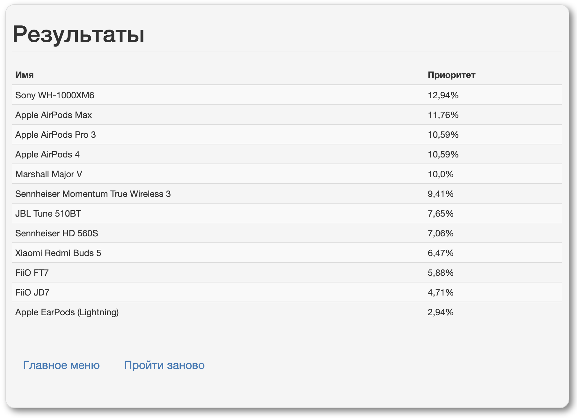
Рис. 1, результаты для пользователя с данными потребноятями

Ещё один пример работы системы
Попробуем подобрать наушники для активного пользователя:
Для получения следующих результатов были введены такие ответы:
- Какой тип наушников вам нравится больше? - Внутриканальные.
- Как вы предпочитаете подключать наушники? - Беспроводные.
- Вам нужен встроенный микрофон? - Да.
- Часто ли вы используете наушники на улице или в транспорте? - Очень часто.
- Хотите ли вы активное шумоподавление? - Да.
- Сколько часов в день вы используете наушники? - Средне.
- Насколько важен комфорт при длительном ношении? - Высоко.
- Какой у вас бюджет на покупку наушников? - До 20 000 ₽.
- Есть ли у вас любимый бренд аудиотехники? - Apple.
- Что для вас приоритетнее при выборе наушников? - Звук.
- Планируете ли вы использовать их для работы или учебы? - Да.
- Используете ли вы наушники для игр? - Нет.
- Занимаетесь ли вы спортом с наушниками? - Да.
- Насколько для вас важен внешний вид наушников? - Высоко.
- Предпочитаете ли вы компактные модели? - Да.
- Хотите ли вы, чтобы был кейс зарядки? - Да.
- Нужна ли возможность подключения к двум устройствам одновременно? - Нет.
- Нужен ли микрофон хорошего качества для звонков? - Нет.
- Хотите ли вы возможность подключить провод при необходимости? - Нет.
- Как громко вы обычно слушаете музыку? - Средне.
- Какие жанры музыки вы слушаете чаще всего? - Электронная.
- Предпочитаете ли известные бренды или готовы рассмотреть любые варианты? - Универсальные.
- Какой тип драйвера вы предпочитаете? - Динамический.
- Ты используешь устройства Apple? - Нет.
Результаты для второго списка ответов:
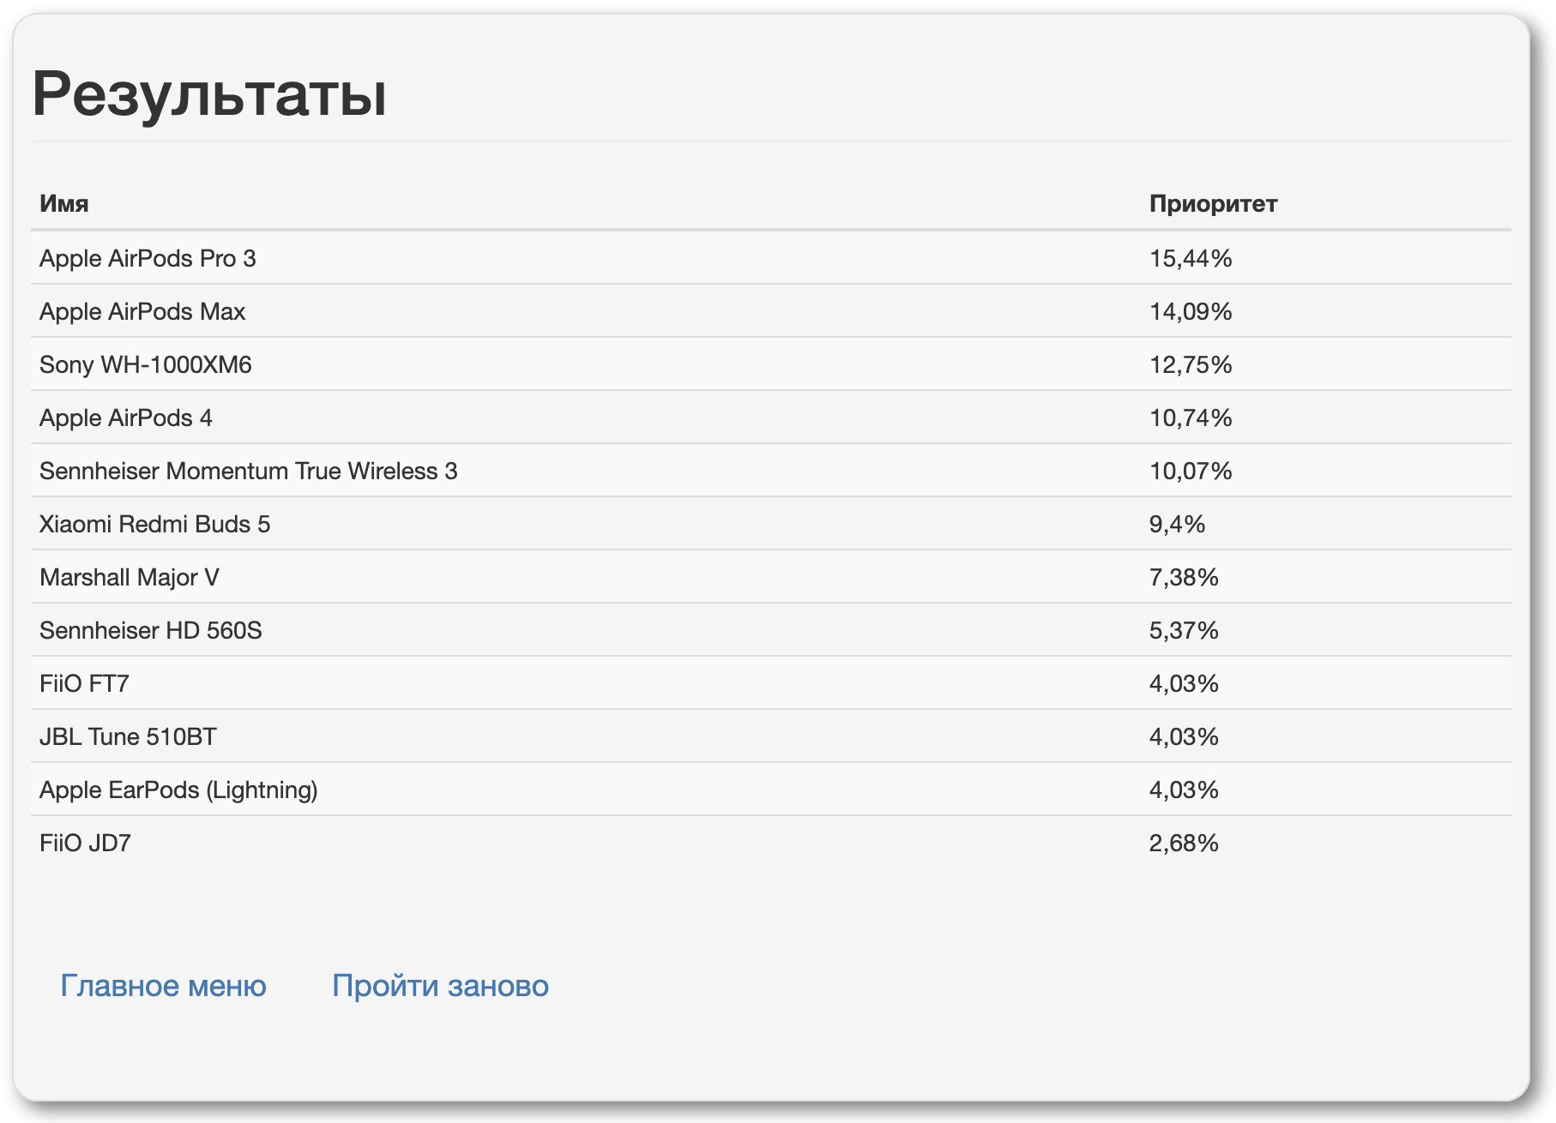
Рис. 2, результаты для активного пользователя

7. Раскроем логику некоторых вопросов и ответов теста.

Вопрос о компактности:
С помощью вопроса «Предпочитаете ли вы компактные наушники?» система определяет, насколько пользователю важна мобильность и удобство переноски.
- Если пользователь отвечает «Да», система увеличивает вес параметров «внутриканальные», «наличие кейса» и «беспроводное подключение», так как это указывает на активный образ жизни и практичность.
- Если ответ «Нет», повышается значимость атрибутов «полноразмерные» и «премиум-класс», что говорит о приоритете комфорта и качества звука.

Вопрос о качестве микрофона:
Вопрос «Нужен ли качественный микрофон для звонков?» помогает понять, будет ли устройство использоваться для работы или общения.
- Ответ «Да» повышает вес атрибутов, связанных с качеством микрофона и использованием для работы/учёбы.
- Ответ «Нет» смещает приоритет на музыкальные характеристики, автономность и качество звучания.

Вопрос о типе драйвера:
Вопрос «Какой тип драйвера вы предпочитаете?» выявляет интерес пользователя к особенностям звука.
- Если пользователь выбирает «Планарные» или «Арматурные», система повышает сходство с моделями, имеющими редкие или продвинутые типы драйверов.
- Если выбран «Динамический» или «Не важно», система делает упор на универсальные модели и баланс цены/качества.

8. Выводы
В ходе выполнения лабораторной работы были освоены навыки проектирования экспертных систем с использованием готовой программной оболочки.
Были изучены ключевые компоненты экспертных систем, включая базу знаний, механизм логического вывода и интерфейс взаимодействия с пользователем.
В результате была создана рабочая экспертная система, которая позволяет подбирать наушники с учётом индивидуальных предпочтений пользователя. Система анализирует введённые параметры, сопоставляет их с атрибутами моделей из базы знаний и формирует рекомендации в виде рейтинга наиболее подходящих вариантов.
Практическая работа с системой показала, как можно учитывать как явные предпочтения пользователя (тип наушников, бюджет, бренд), так и скрытые факторы (комфорт, мобильность, интерес к уникальным техническим характеристикам), что повышает точность и полезность рекомендаций.
Таким образом, была получена практическая компетенция в разработке экспертных систем и понимание принципов их работы в задачах поддержки принятия решений.

